
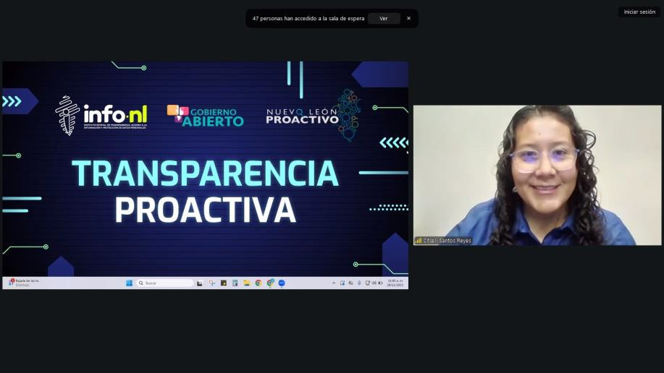

Capacitación Semi-presencial dirigida a distintos Servidores Públicos Del Estado de Nuevo León.

Fecha: | 28/ noviembre /2025
Lugar: | Semi-presencial
Hora: | 11:00 AM
Asistentes: | 108
Tema impartido: | Transparencia proactiva
A esta capacitación asistieron funcionarios de Contraloría y Transparencia Gubernamental, Secretaría de Administración, Colegio de Educación Profesional Técnica del Estado de Nuevo León, Fideicomiso de Proyectos Estratégicos (FIDEPROES), Municipio Los Ramones, N.L., Municipio Guadalupe, N.L., Fideicomiso Distrito Tec, Comisión Estatal de Derechos Humanos del Estado de Nuevo León , Red Estatal de Autopistas, Instituto Estatal de Cultura Física y Deporte, Municipio General Escobedo, N.L., Municipio Sabinas Hidalgo, N.L., Instituto Municipal de Desarrollo Policial de Guadalupe, Secretaría de Igualdad e Inclusión, Sistema de Transporte Colectivo (METRORREY), Municipio Montemorelos, N.:L., Municipio San Nicolas de los Garza, N.L., Unidad de Integración Educativa.

